可再生能源设计方案

太阳能发电
太阳能发电是一种利用太阳能转化为电能的绿色能源技术。其原理是通过太阳能电池板，通常由半导体材料制成，吸收太阳光能，产生直流电，再经逆变器将直流电转换为交流电供使用。
太阳能发电具有诸多优点，它是取之不尽、用之不竭的清洁能源，不会产生温室气体排放，有助于缓解气候变化；运行成本低、维护简单，且安装灵活，可在多种场所设置。
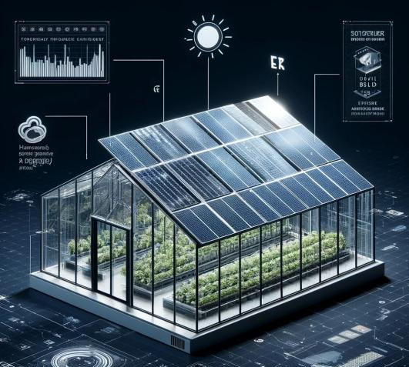
云南农业大学在改造校本部东校区原农机陈列馆为校园生态立体农场时，就在建筑坡屋顶上加设了600平方米的太阳能光伏电板，利用当地充足的太阳能资源发电，维持建筑运转，既减少了传统能源依赖，又契合校园可持续发展理念，为校园建设提供了环保、经济的能源解决方案。

雨水收集利用
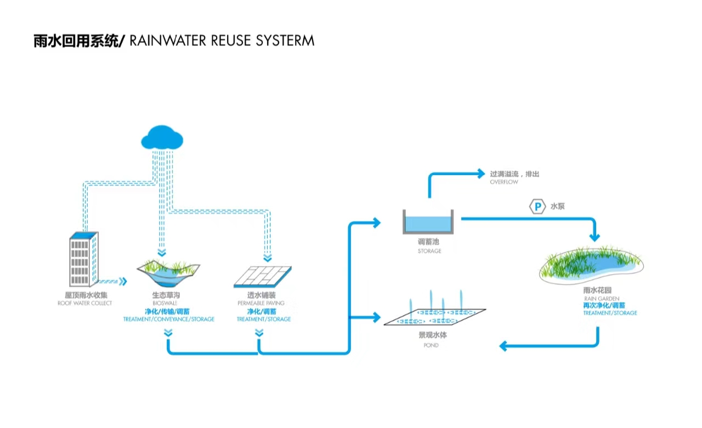
该系统基于原农机陈列馆独特建筑结构进行布局，采用组织内檐沟排水方式。在建筑的屋脊线处作为雨水分流的关键界限，以北的部分以及楼梯间上方平屋顶的雨水，通过特定的排水路径，被收集到二层两楼梯间的室外部分。这些收集来的雨水具有多重用途，一方面，它们成为立体农场中绿植生长的天然灌溉水源，为农作物提供了充足且适宜的水分，满足其生长需求，保障了立体种植技术下作物的茁壮成长；另一方面，经过简单处理后，还可用于农场内的盥洗，实现水资源的循环利用，节约用水。
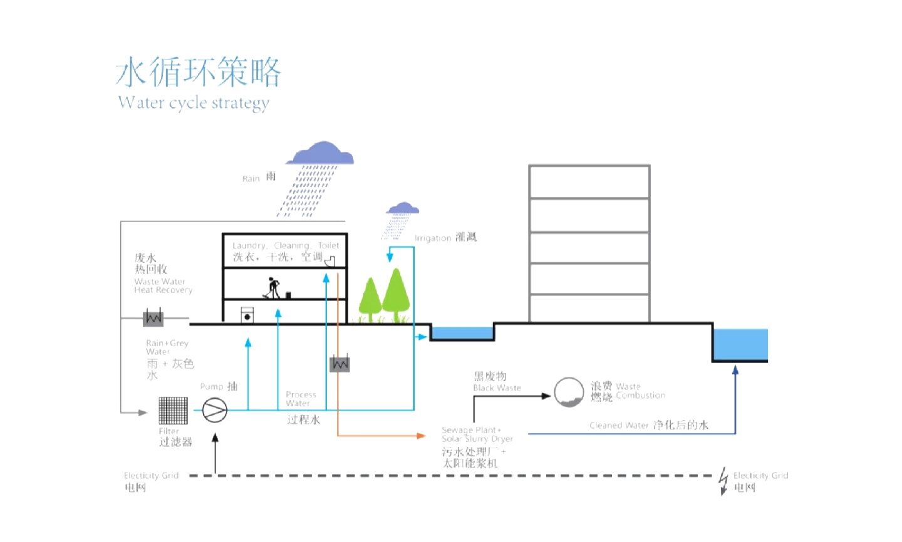
而屋脊线以南的雨水则沿着雨落管排出，精准地引流至室外种植区，为室外的绿植灌溉提供了稳定的水源补给，减少了对外部供水的依赖，降低了运营成本。这种雨水利用收集系统与立体农场的整体规划紧密结合，无论是室内的立体农场还是室外种植区，都能因雨水的合理分配而保持良好的生态环境，同时也为校园的可持续发展提供了有力支撑，在校园建设的生态实践中极具示范与推广价值，为打造绿色校园奠定了坚实基础。

